深 圳 大 学

实 验 报 告

课程名称： 系统设计与数据库系统

实验序号： 实验3

实验名称： DBMS Application

学 号：

姓名：

实验完成日期： 2024 年 11 月 20 日

一、实验目的：
1、理解视图、触发器、约束、存储过程和函数的基本概念，掌握它们的用法；
2、 能结合实例设计合理的视图、触发器和存储过程；
3、 结合实验加深对数据库完整性和安全性的理解。
二、实验要求：
1、安装相关软件并浏览软件自带的帮助文件和功能菜单，
2、掌握视图、触发器、约束、存储过程和函数的用法。

三、实验设备：
Windows 10 操作系统、MYSQL，SQLab平台。

四、实验内容

1）按照实验指导讲义完成要求的练习题目。
2）附上相关问题的解决方案，以及展示页面

（一）关于视图
1、 回答问题：
（1） 分析以下 3 个视图，回答以下问题：
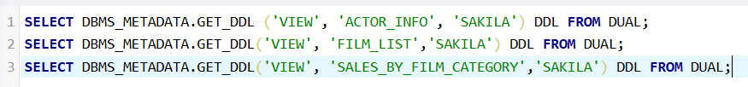
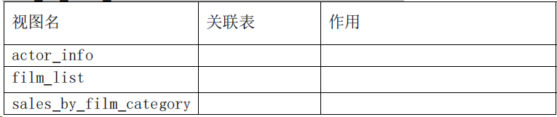

解答:
三条语句的运行结果如下图所示。
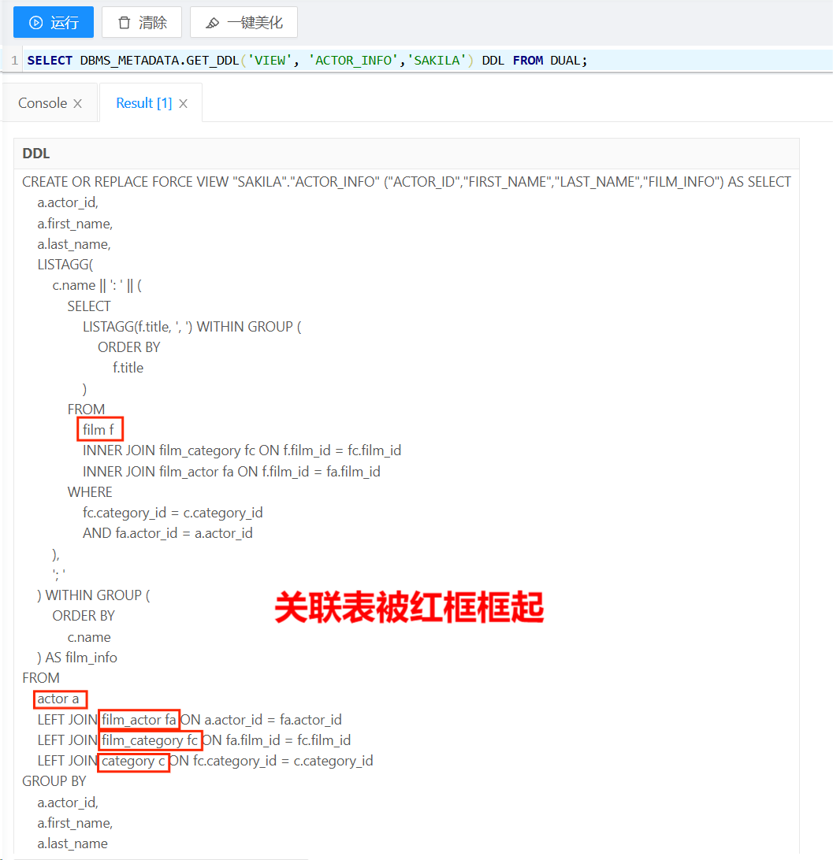
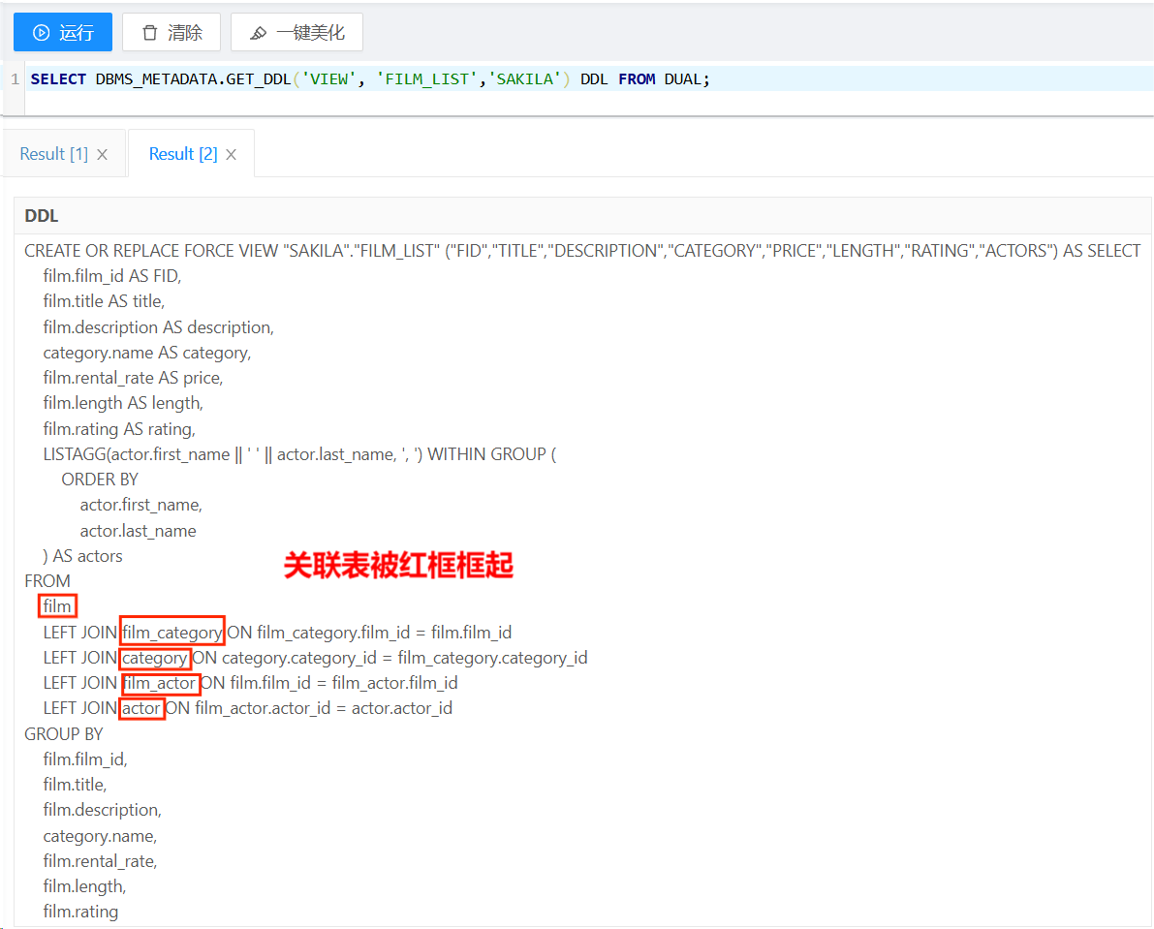
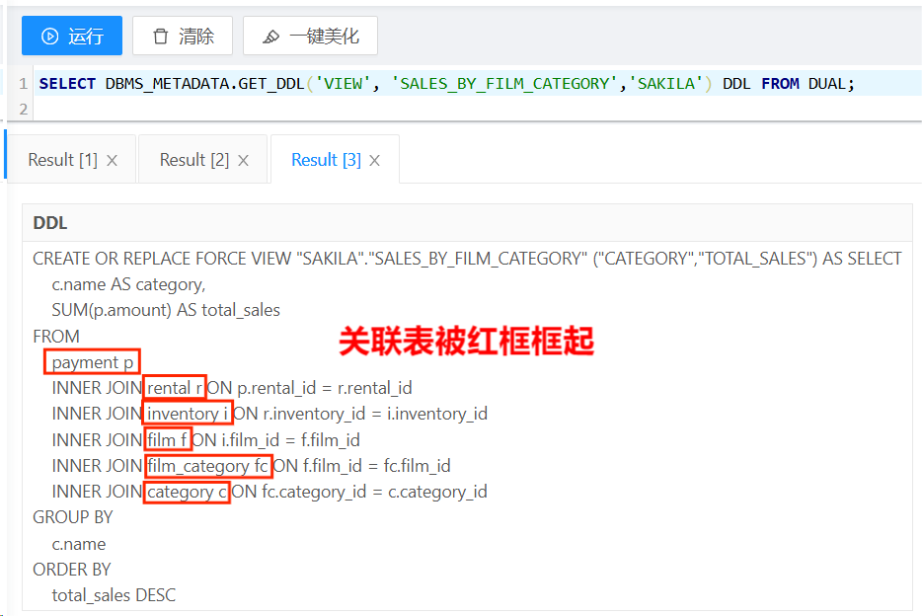
根据上面的运行结果，能够得到以下表格。
视图名 | 关联表 | 作用
actor_info | actor, film_actor, film_category, category, film | 提供每个演员的信息及其参演的电影列表，按类别分组并列出。
film_list | film, film_category, category，film_actor, actor | 提供电影的详细信息，包括电影的基本属性（标题、描述、类别、价格、时长、评分）以及参演演员列表。
sales_by_film_category | payment, rental, inventory, film, film_category, category | 按电影类别统计销售总额，并按销售额降序排列，以便分析不同类别的销售表现。

（2） 创建视图分别执行以下 3 句 SQL 语句：
创建视图：
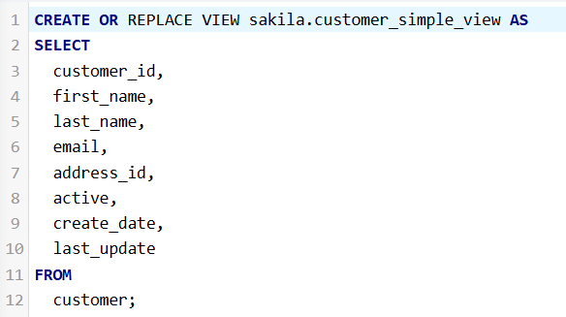
执行以下SQL语句：
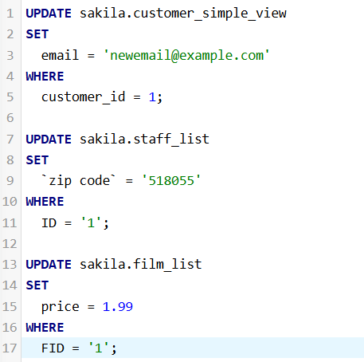

截图执行结果，并分析一下视图在什么情况下可以进行 update 操作，什么
情况下不能？

解答：
- 第一条SQL语句在YashanDB中执行成功：
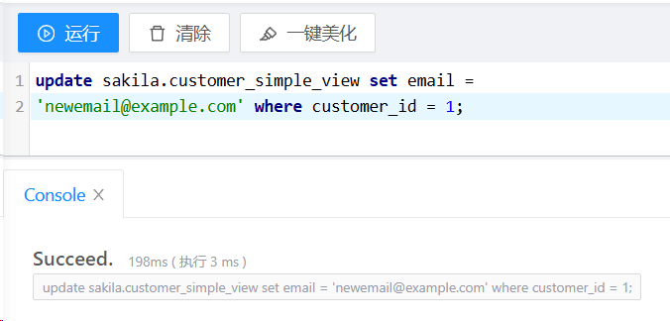
- 第一条SQL语句在MYSQL中执行成功：
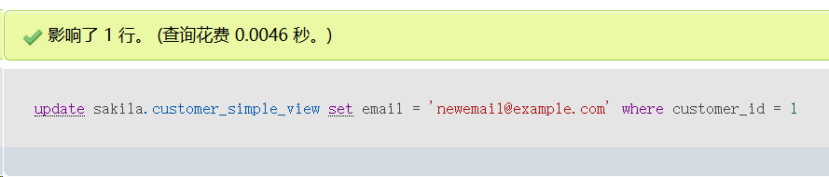
对于只涉及单个表的简单视图更新，且不包含聚合函数、GROUP BY或DISTINCT等复杂操作的情况，MySQL和YashanDB都能够支持这种视图的更新操作。

- 第二条SQL语句在YashanDB中执行失败：
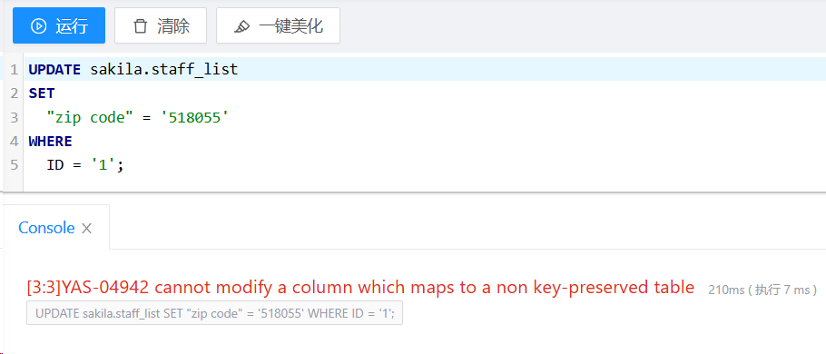
- 第二条SQL语句在MYSQL中执行成功：
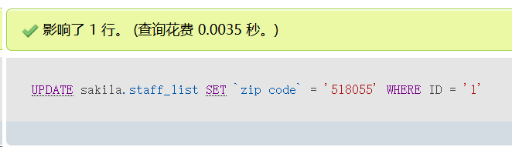

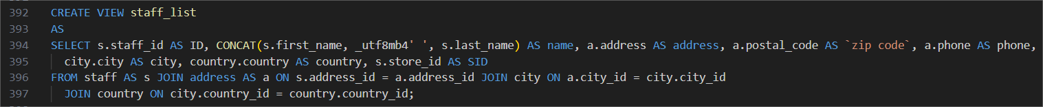
在YashanDB中，与MySQL不同的是，视图的可更新性受到一些特定限制。在YashanDB中，涉及多个基础表的视图中，要更新某个基础表的数据，必须满足以下条件：多基表视图中，要求某个基表存在列与其他所有基表的主键约束或唯一约束列都具备等值连接条件，才能基于视图UPDATE该表数据。在这里，由于zip code 字段来自 address 表，而视图中的连接条件无法保证 address 表与所有其他表的主键或唯一列之间具备唯一的映射关系，因此 YashanDB 不允许在 staff_list 视图上直接更新 zip code 字段，以避免数据的不一致。

- 第三条SQL语句在YashanDB中执行失败：
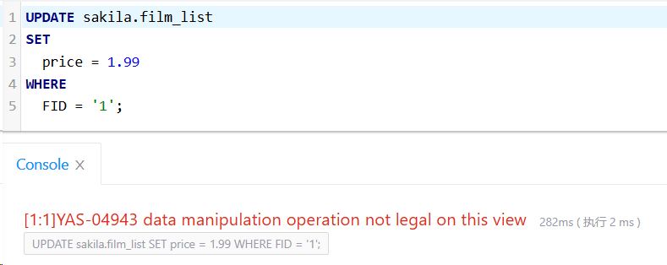
- 第三条SQL语句在MYSQL中执行失败：
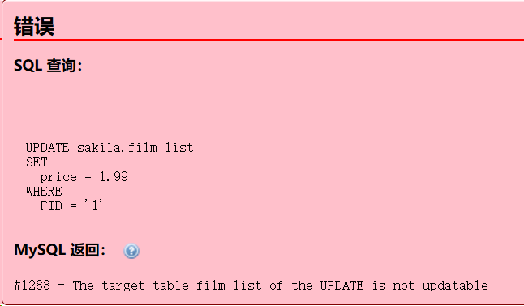

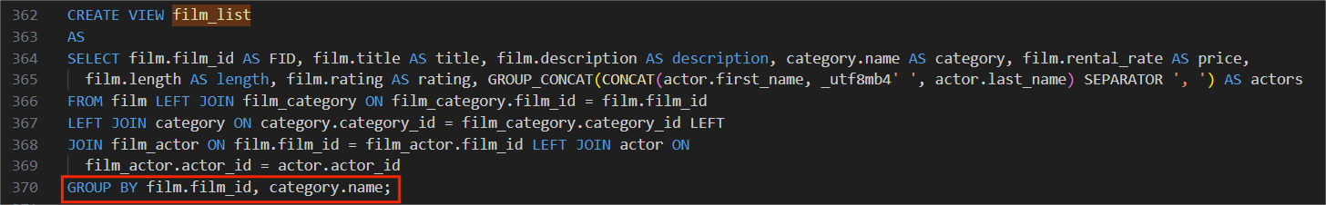
均失败，这是由于视图的所有基表均为HEAP表，且视图不包含分组、聚合、去重、ROWNUM或CONNECT BY操作才能进行UPDATE操作，而film_list视图中包含了 GROUP BY分组所以不允许更新。

（二）关于触发器
1、 回答问题：
（1） 触发器rental_date建在哪个表上？这个触发器实现什么功能？在这个表上新增一条数据，验证一下触发器是否生效。（截图语句和执行结果）

解答：
触发器rental_date建在sakila.rental表上，这个触发器的用途是在每次向rental表插入新记录时，能自动将当前时间戳（SYSTIMESTAMP）赋值给rental_date列。

验证：
往表sakila.rental中插入一条测试记录，并查询，可以看到rental_date为当前时间。
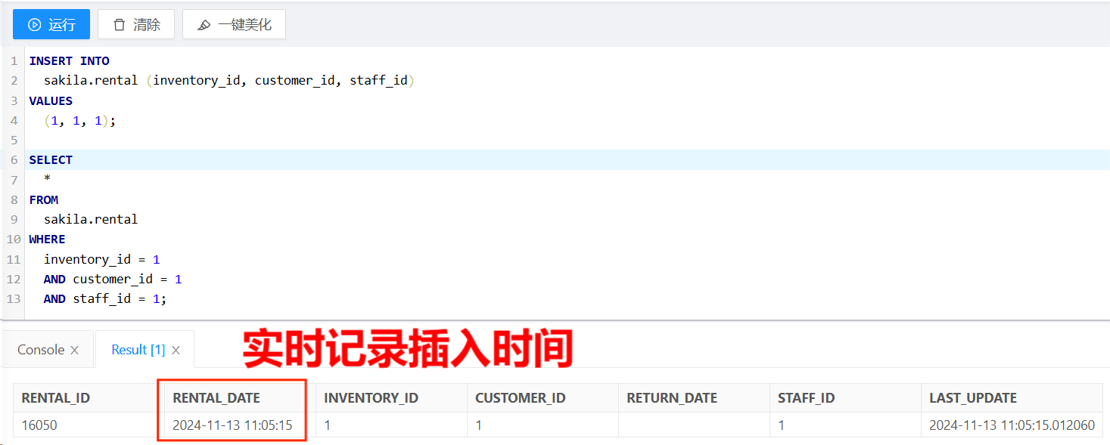
（2） 触发器 del_film 建在哪个表上？这个触发器实现什么功能？在这个表上删除一条记录，验证一下触发器是否生效。（截图语句和执行结果）

解答：
触发器 del_film 建在 sakila.film 表上，其功能为在删除 sakila.film 表中的记录时，自动删除 sakila.film_text 表中对应的记录，以确保了数据的一致性。

验证：
先插入一条测试记录。
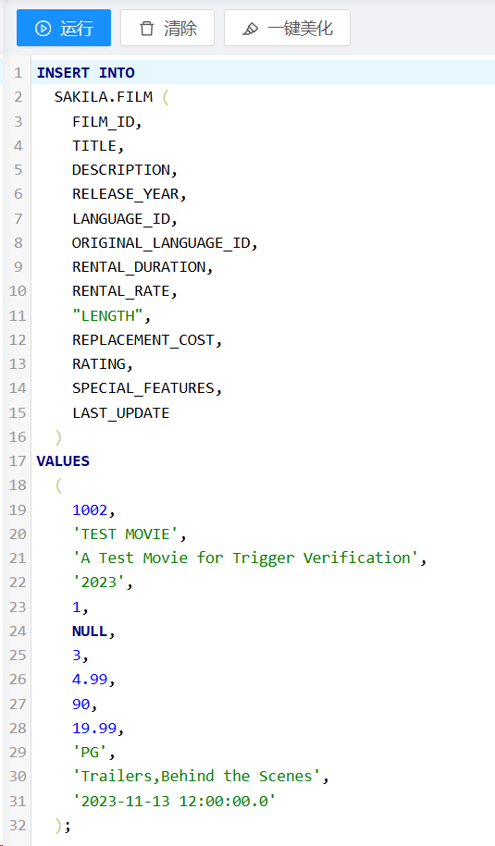
在两个表中查询，得到查询结果，说明记录成功插入，且因数据库自带触发器ins_film，film_text表会同步插入记录。
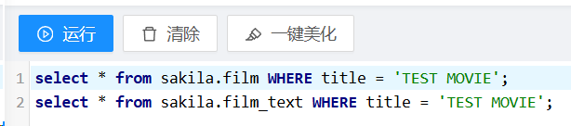
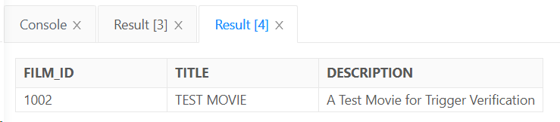

删除film表刚刚插入的记录，del_film触发器生效，film_text表也会自动删除对应记录。然后在film_text表查询该记录，无返回结果，说明触发器成功生效。
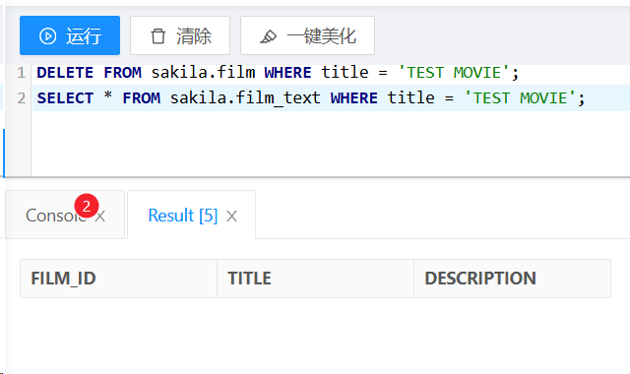

- 现在有这样一个建立触发器的语句：
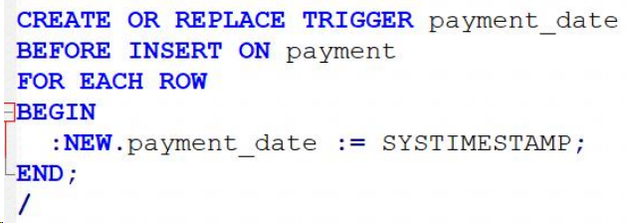
此时需要迁移payment表历史记录，请同学们思考，这个触发器是否会生效？如果
生效的话，有什么办法可以避免迁移记录的payment_date被修改？

解答：
触发器payment_date会生效，导入记录payment_date会修改成当前时间。为了避免迁移记录的payment_date被修改，在迁移记录之前，临时禁用该触发器，即在“ALTER TRIGGER payment_date DISABLE;”，迁移完成后再重新启用，即“ALTER TRIGGER payment_date ENABLE;”。

（三）关于约束
现有rental表的建表语句如下：
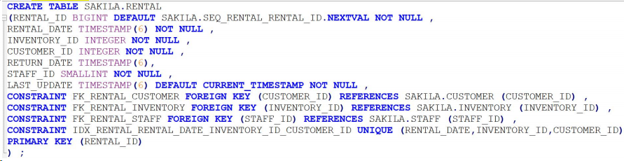
回答问题：
- rental表上建了哪几种约束？这些约束分别实现什么功能？
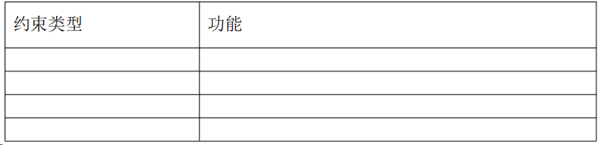

解答：
约束类型 | 功能
主键 | 主键是一种特殊的唯一键，用于唯一标识数据库表中的每一行记录。
外键 | 外键用于建立两个表之间的关联关系，确保数据的参照完整性。通过外键，可以限制一个表中的数据必须在另一个表中存在，从而维护数据的一致性。
唯一键 | 唯一键约束保证列中的每个值都是唯一的，不能有重复。
非空约束 | 非空约束确保列的值不能为NULL。这个约束可以应用于单个列，确保在插入或更新记录时，该列必须有值，并且有助于保证数据的完整性，避免存储空值，从而提高数据的可用性和准确性。

- ON DELETE RESTRICT 和ON UPDATE CASCADE 是什么意思？

解答：
- ON DELETE RESTRICT：表示当表中的某条记录关联到外键表中的记录时，不允许删除该外键表中的记录。
- ON UPDATE CASCADE：表示当外键表中的记录被更新时，表中的相关记录也会自动更新。

（四）关于存储过程
观察 SAKILA用户里面的 rewards_report 存储过程：
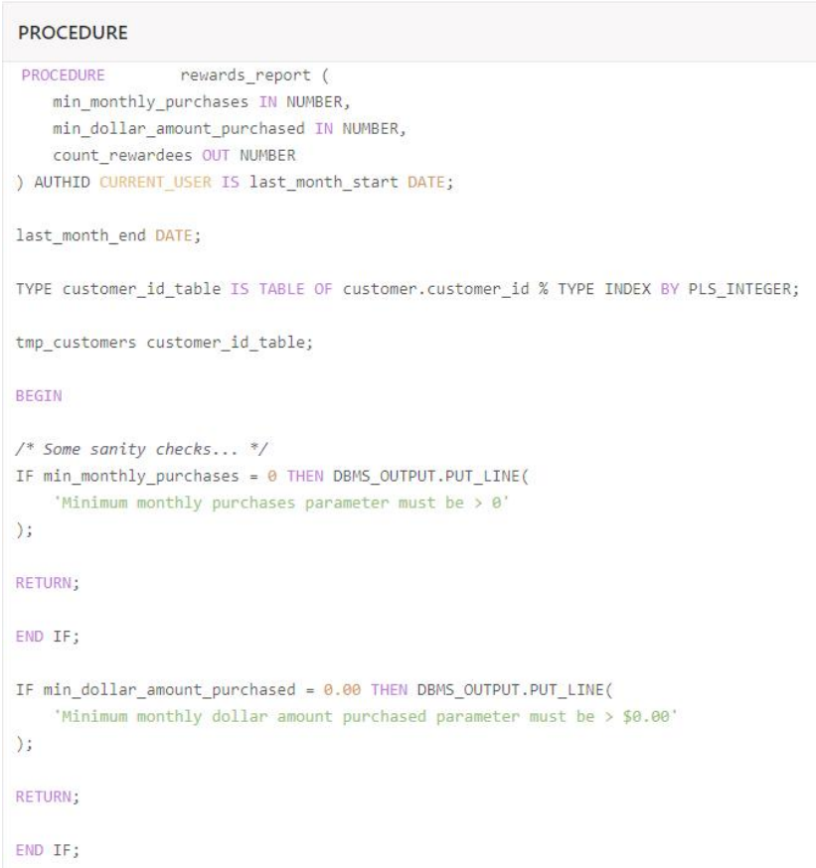
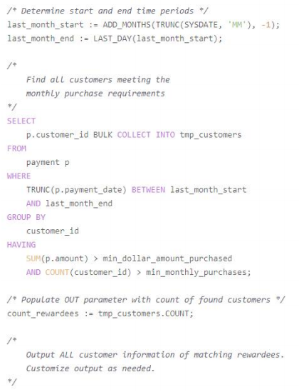
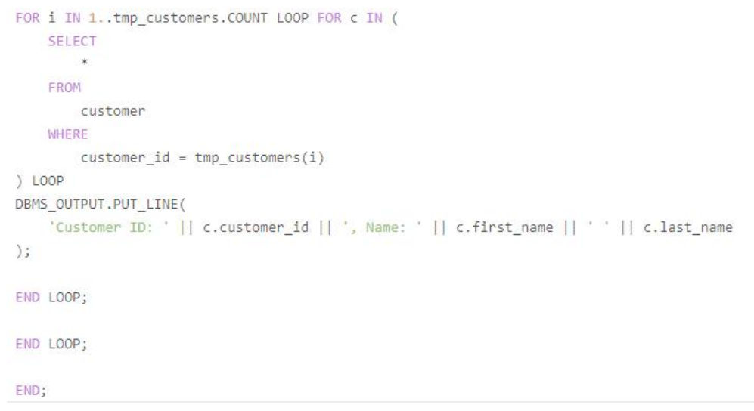

回答问题：
- 这个存储过程实现了什么功能？输出参数 count_rewardees 是什么？

解答：
这个存储过程 rewards_report 实现的功能是生成一个报告，它找出上个月（基于系统当前日期）满足以下两个条件的所有顾客：顾客的购买次数不少于 min_monthly_purchasesIN 参数指定的次数；顾客的总购买金额不少于 min_dollar_amount_purchased 参数指定的金额。
具体而言，该存储过程首先通过参数接收最低月度购买次数和最低月度购买金额的要求。然后，它计算上个月的第一天和最后一天。接着，它查询支付表，找出上个月内购买次数和总金额满足给定条件的顾客，并将这些顾客的ID存储在一个临时表中。最后，它计算并输出满足条件的顾客总数，并且遍历这些顾客ID，查询并打印出每个顾客的详细信息。
输出参数 count_rewardees 表示满足上述条件的顾客数量。

（2） last_month_start := ADD_MONTHS(TRUNC(SYSDATE, 'MM'), -1);具体是怎么获取到上个月第一天的日期的？请展开说明。

解答：
SYSDATE：返回当前系统的日期和时间。
TRUNC(SYSDATE, 'MM')：TRUNC 函数用于截断日期，这里以月份为单位截断 SYSDATE，即返回当前月份的第一天。
ADD_MONTHS(date, months)：用于在给定的日期上添加指定的月份数。如果 months 参数为负数，则表示减去相应的月份。
将这些组合起来，TRUNC(SYSDATE, 'MM') 返回的是当前月份的第一天，然后 ADD_MONTHS(TRUNC(SYSDATE, 'MM'), -1) 在这个日期上减去一个月，即返回上个月的第一天。

- 关于函数
观察 SAKILA用户里面的 get_customer_balance 函数：
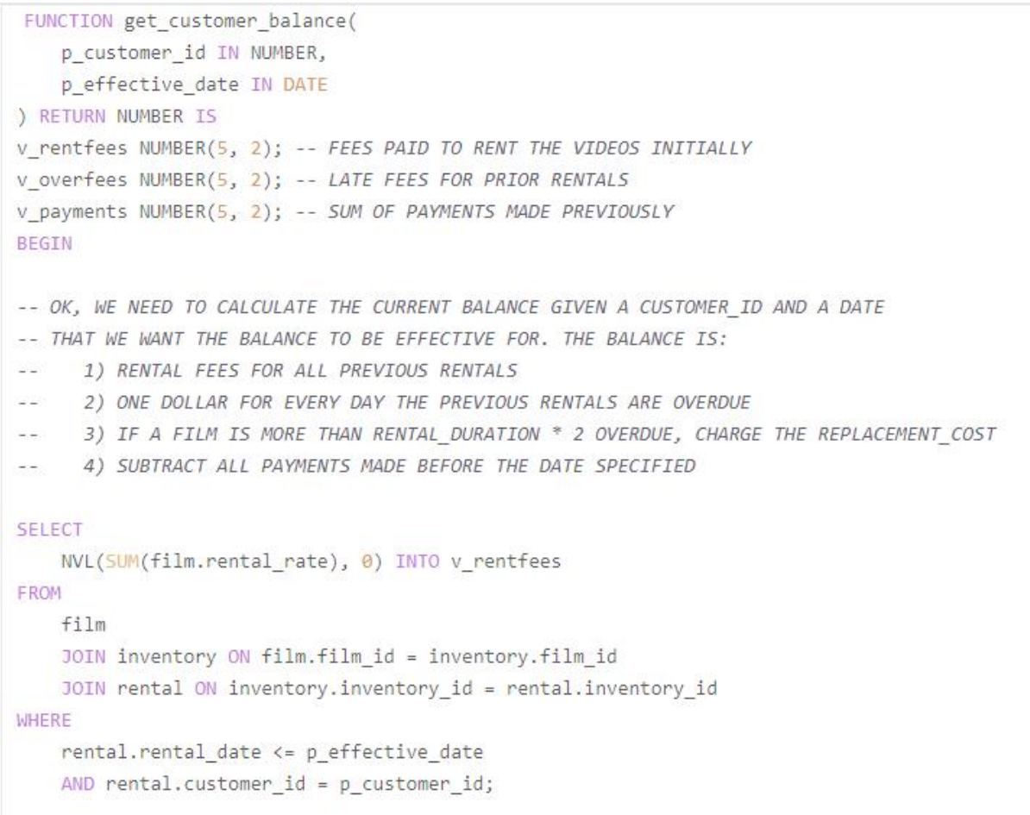
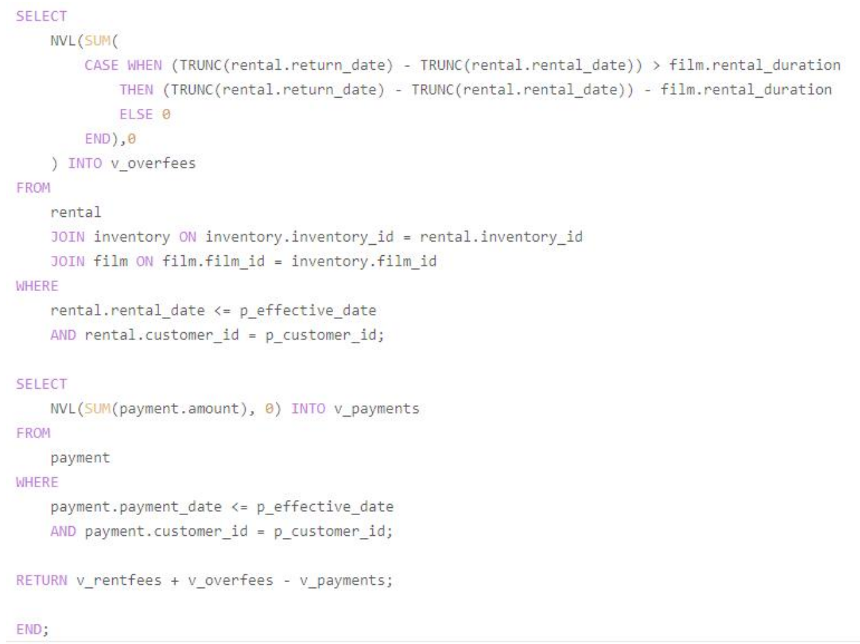
回答问题：
- 这个函数实现了什么功能？返回值是什么？

解答：
该函数实现的功能是计算并返回客户p_customer_id在给定p_effective_date日期
之前的账户欠款，具体计算以下三个值：
租金费用（v_rentfees）：通过查询 film、inventory 和 rental 表，找出客户在指定日期之前租出的所有影片，并累加它们的租金费 rental_rate 来计算总租金费用。
逾期费用（v_overfees）：通过同样的表关联查询，计算所有逾期未还影片的逾期费用。如果影片的实际归还日期晚于应归还日期（即租出日期加上影片的租赁期rental_duration），则对每逾期一天收取一元费用。
已支付金额（v_payments）：通过查询 payment 表，累加客户在指定日期之前的所有支付金额。
最终，函数返回租金费用、逾期费用之和减去已支付金额的结果，即客户在指定日期之前的账户欠款总额。

（2） 这个函数体中用到了3个函数，是哪几个函数？这3个函数的作用分别是？

解答：
- NVL 函数：NVL 函数用于替换NULL值为指定的值。如果SUM函数的结果为NULL（因为可能没有数据），NVL函数会将其替换为0。
- SUM 函数：SUM 函数用于计算某列的总和。在这个函数中，它被用来计算租赁费用（v_rentfees）、滞纳金（v_overfees）和已支付金额（v_payments）的总和。
- TRUNC 函数：TRUNC 函数的作用是将日期时间值截断到指定的精度。在计算逾期费用（v_overfees）时，TRUNC 函数用于处理 rental.return_date（实际归还日期）和 rental.rental_date（租出日期），将这两个日期时间值截断为日期值，即忽略时间部分，进而用于计算实际逾期天数。

- 创建新用户并分配权限
1、 创建新用户
（1） 查看当前已有用户。
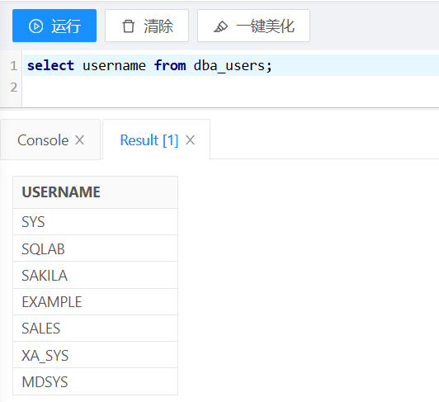

（2） 新建 JIANXIAOBIN_2022150176用户（密码 123456）。
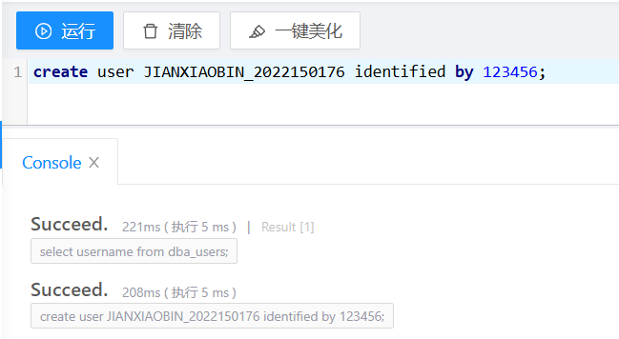

（3） 再查看用户就可以看到新用户。
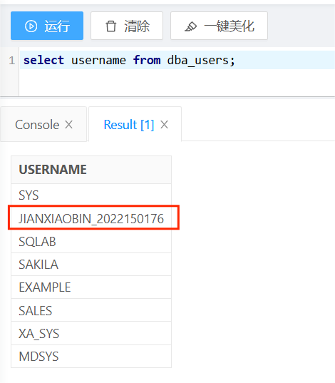

2、 为新用户JIANXIAOBIN_2022150176赋予访问 sakila 的权限
（1） 先查看新用户当前的权限。
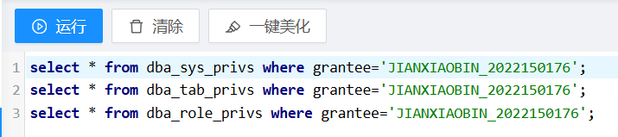
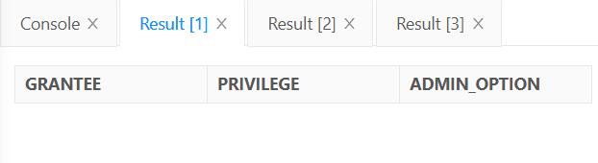
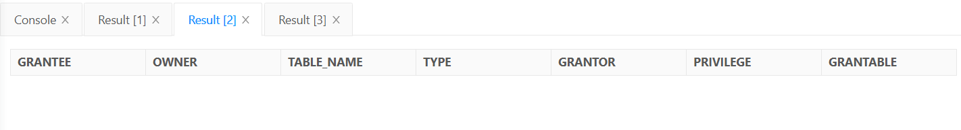
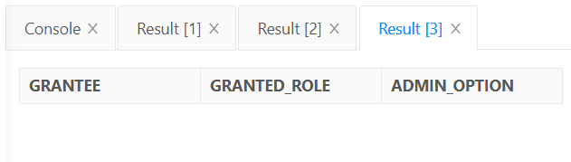
返回结果说明用户 JIANXIAOBIN_2022150176在数据库中没有被授予任何系统级别的权限、表级别的权限和角色权限。

赋予新用户connect角色（CONNECT角色具有CREATE SESSION权限，通过赋予 CONNECT角色使用户能够登录会话）。
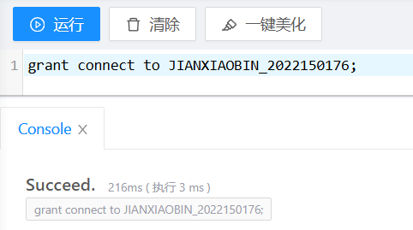

赋予新用户resource角色（RESOURCE角色具有CREATE TABLE、CREATE
SEQUENCE、CREATE PROCEDURE、CREATE TRIGGER、CREATE TYPE的权限）。
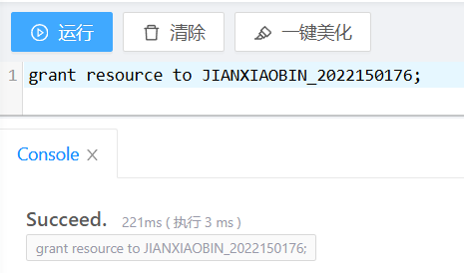

（2） 看看当前的权限可以做什么
用新用户连接数据库，输入用户名、密码，点击“确认”。
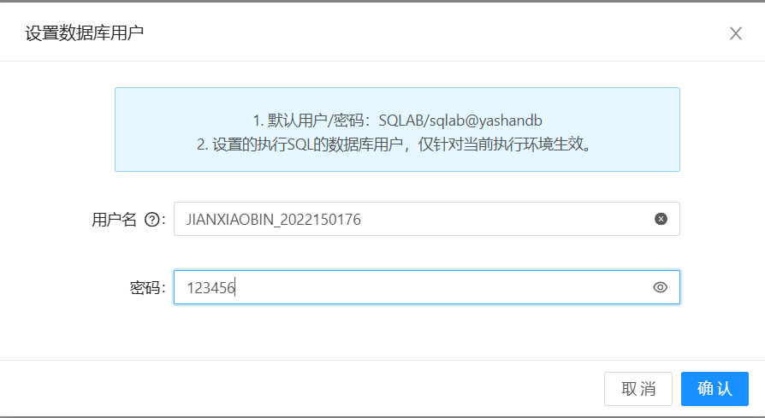

用新用户连接成功：
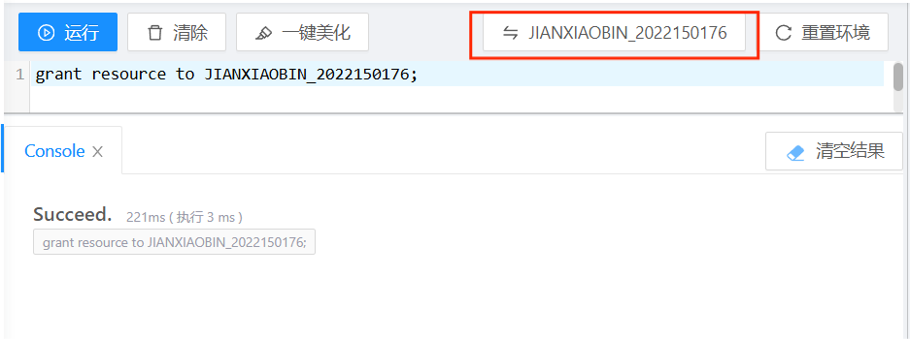

这时看不到原来的用户的表：
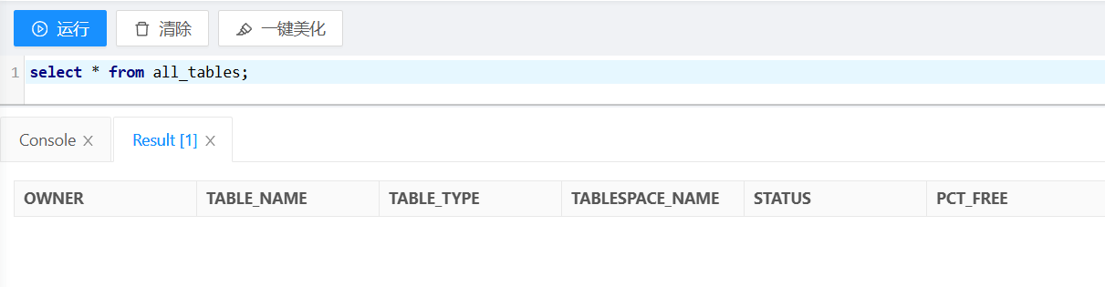
（3） 把原来的 SAKILA用户中所有的表的访问权限赋予JIANXIAOBIN_2022150176 用户（注意：要先切换回具有DBA权限(如默认用户SQLAB)的用户执行下面的grant 操作）。
执行以下语句得到所有的权限授予语句：
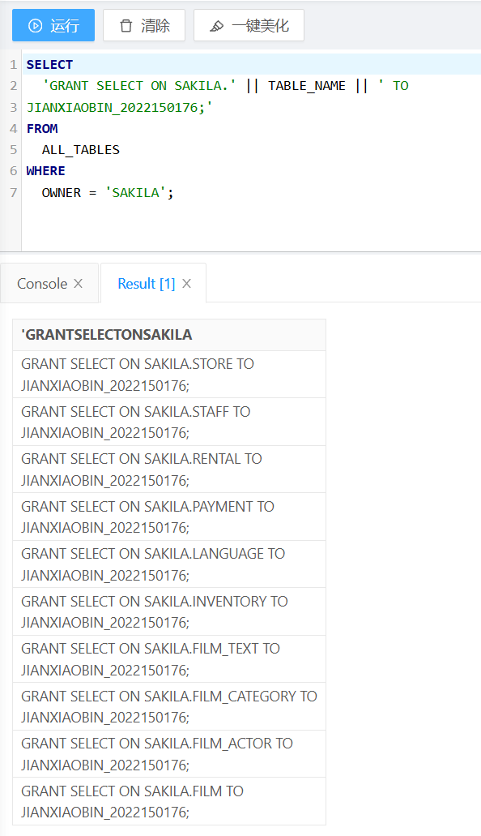

赋予权限。
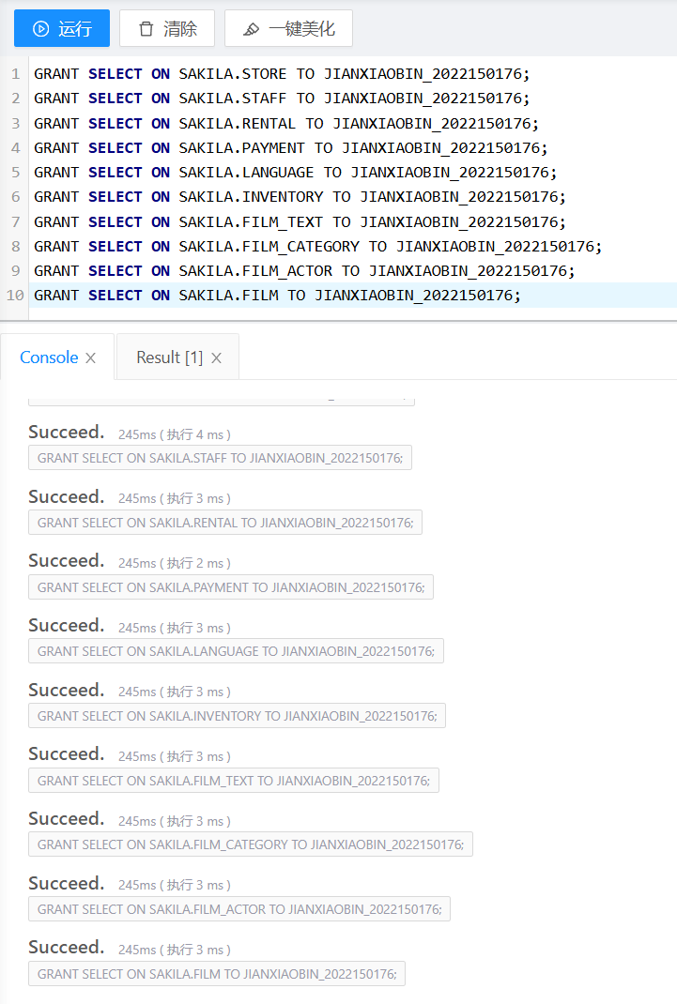

切换到 JIANXIAOBIN_2022150176 用户，这时可以看到 sakila 用户的所有表，可以进行查询操作：
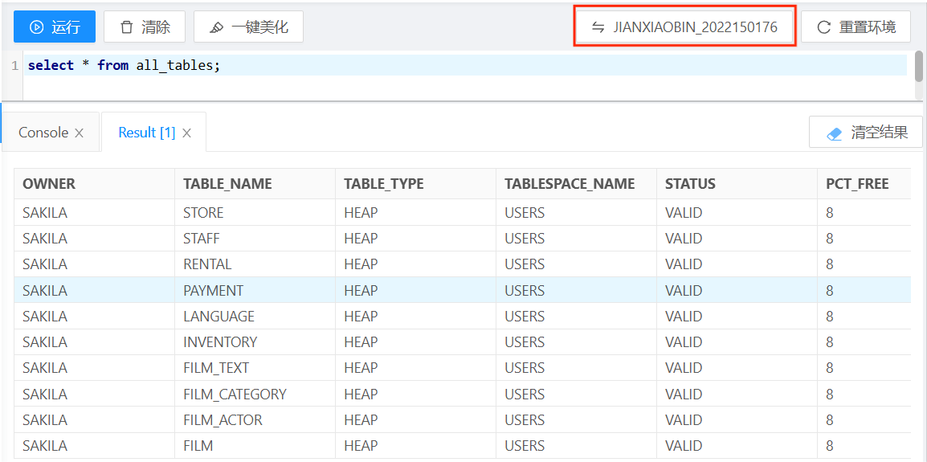

- 设计并实现
根据应用场景，为 Sakila 数据库合理地设计并实现：
1、设计 1 个视图，通过关联customer和address 2 个表，可以查看客户及其地址信息的列
表，方便用户查看地址信息。
- 实现语句
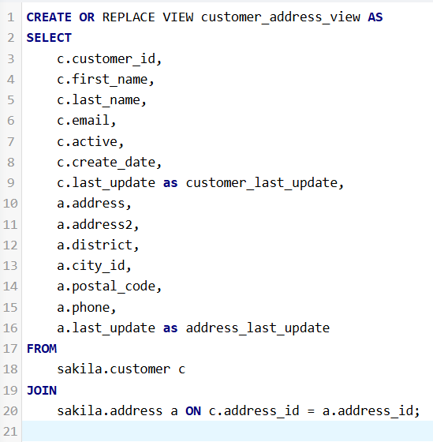
- 运行结果
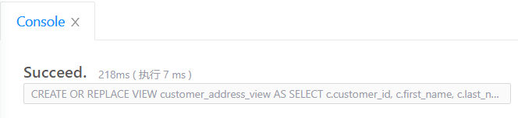

- 验证结果
执行 SELECT * FROM sakila.customer; 可以看到第一页中有10个用户，且他们均不带地址信息。
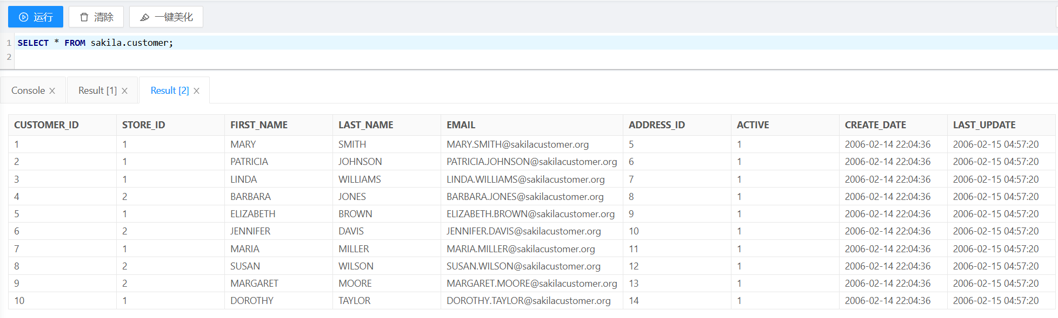
执行 SELECT * FROM customer_address_view; 可以在视图中看到第一页中10个用户的个人信息及地址信息。
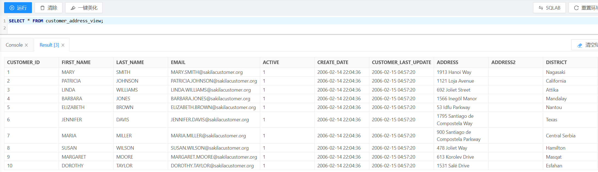

在视图中查看 CUSTOMER_ID = 6 用户的信息，能成功查看到该用户的个人信息及地址信息
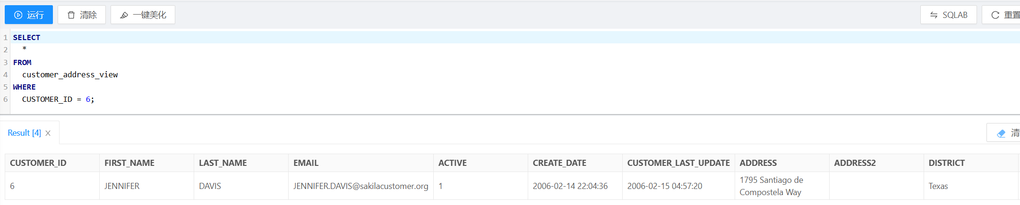

2、设计 1 个触发器，融合ins_film、upd_film和del_film的功能，需要在报告里体现
触发器生效。
- 实现语句
首先执行一下语句查看崖山数据库平台中ins_film、upd_film和del_film的实现语句。
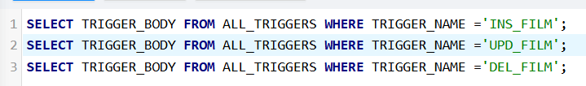

得到以下结果
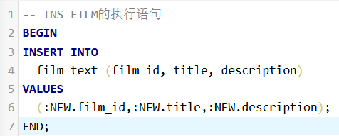
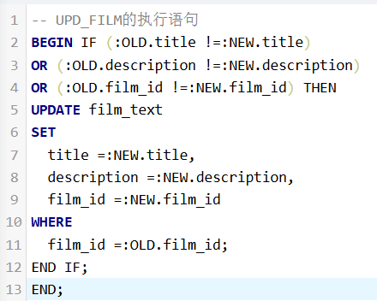
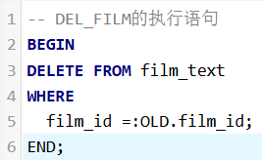

再通过 select * from ALL_TRIGGERS; 查看他们的描述信息和所属表。
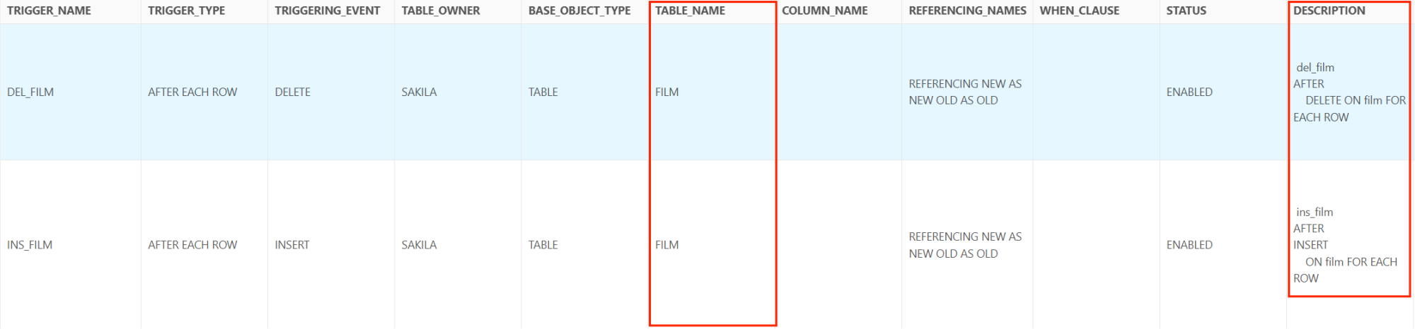
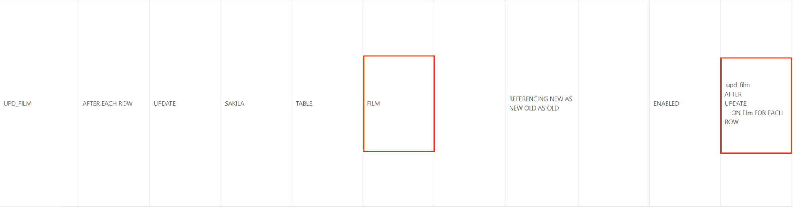

不难看出，这三个触发器实现了 film_text 表和 film 表的数据同步。
- 插入时：将 film 表的新数据插入到 film_text 表中。
- 更新时：当 film 表中的数据发生变化时，自动更新 film_text 表中对应的数据。
- 删除时：当 film 表中的记录被删除时，同时删除 film_text 表中对应的记录。

仿照上面三个触发器的实现语句，我们用以下语句实现触发器 my_trigger，融合了ins_film、upd_film和del_film的功能。
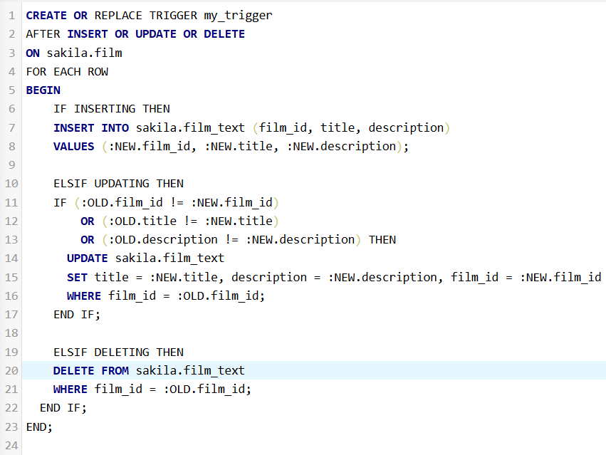
- 运行结果
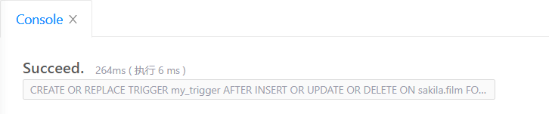
通过 select * from ALL_TRIGGERS where TRIGGER_NAME = 'MY_TRIGGER'; 能看到我们的触发器已建立。
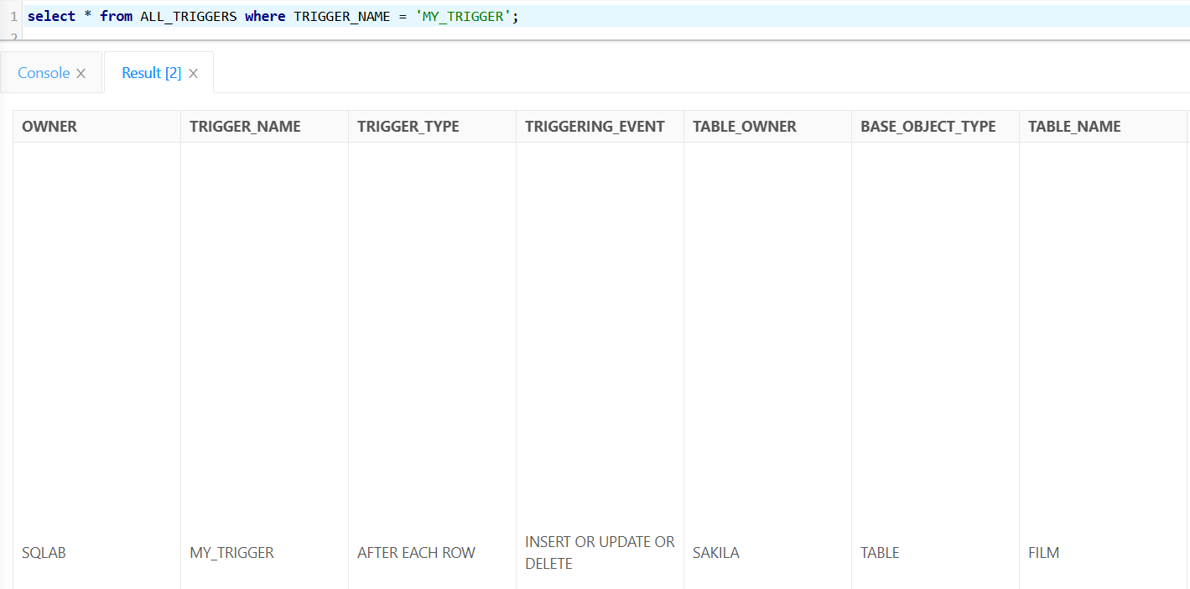
关闭触发器ins_film、upd_film和del_film 并开启我们的触发器my_trigger，以防止影响后续测试。
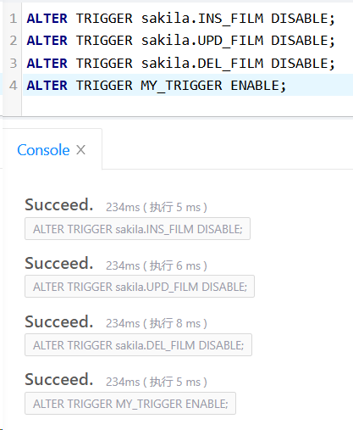

- 验证结果
向表 film 插入一条记录（film_id = 1001），检查是否同步到 film_text 表。
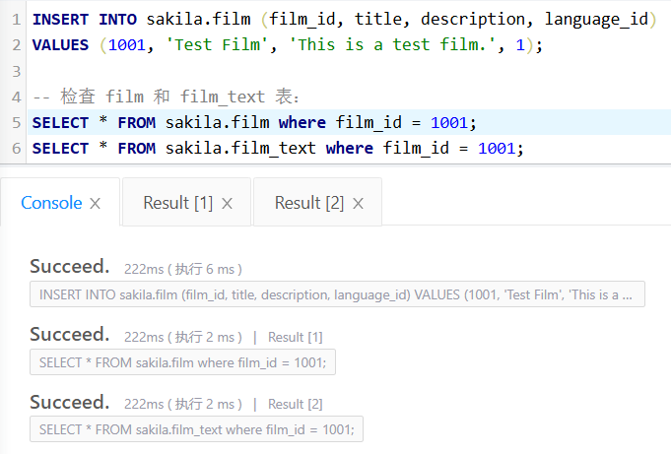
film的查询结果，能够查看到film_id = 1001的记录。
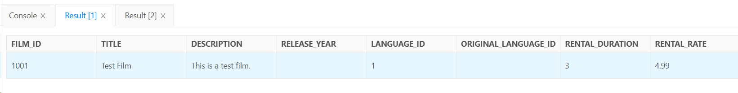
film_text的查询结果，能够查看到film_id = 1001的记录。
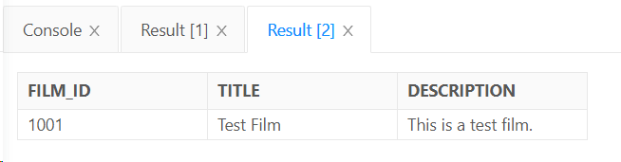
可以看到，在film表插入的数据也同步插入到film_text中，说明触发器my_trigger起作用。

更新表 film 一条记录（film_id = 1），检查是否同步到 film_text 表。
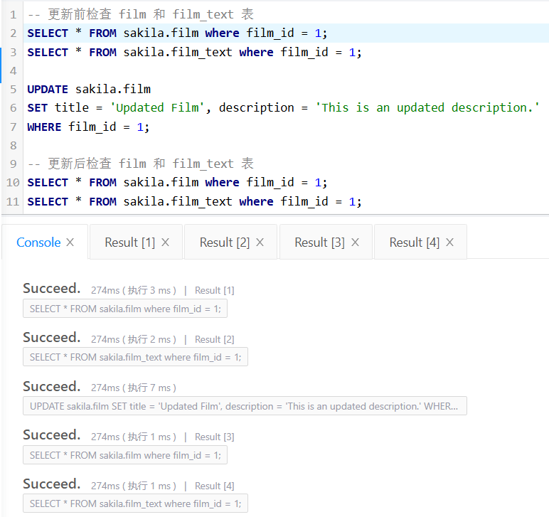

更新前film 和 film_text的查询结果。
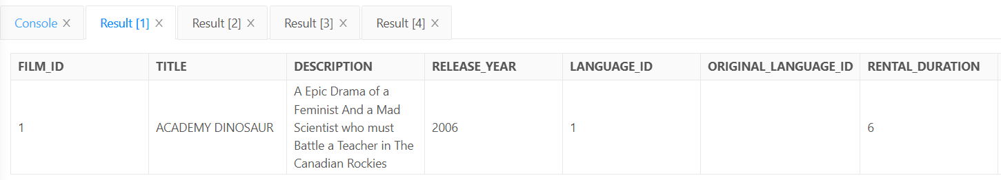
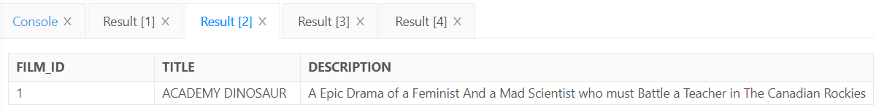
更新后film 和 film_tex的查询结果。
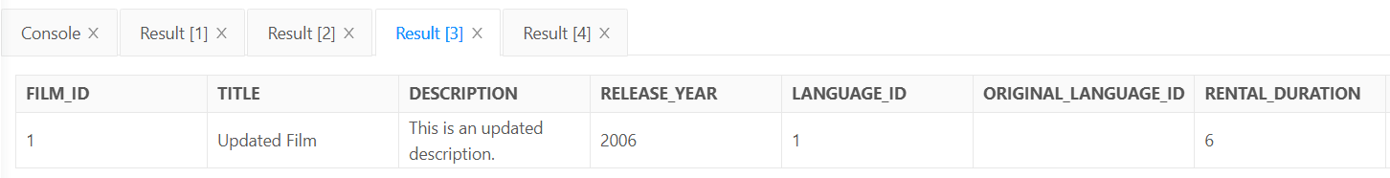
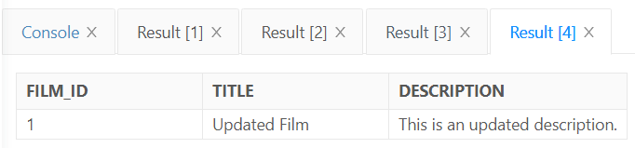
可以看到，film中的更新记录同步更新到了film_text中，说明触发器my_trigger起作用。

删除表 film 中我们之前插入的记录（film_id = 1001），检查是否同步到 film_text 表。
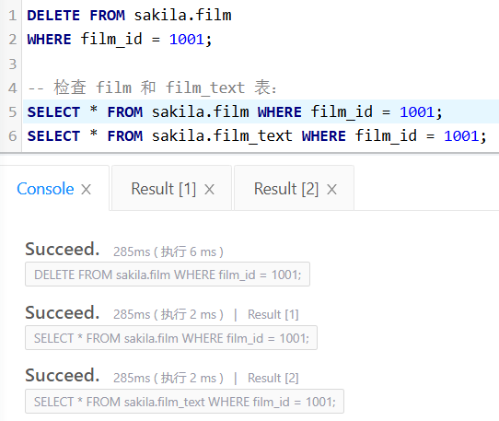

film的查询结果，能够看到film_id = 1001的记录已被删除。
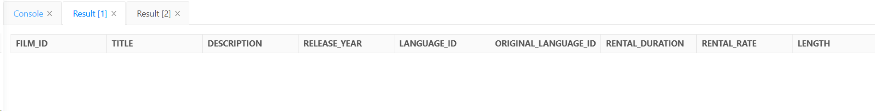
film_text的查询结果，能够看到film_id = 1001的记录已被删除。
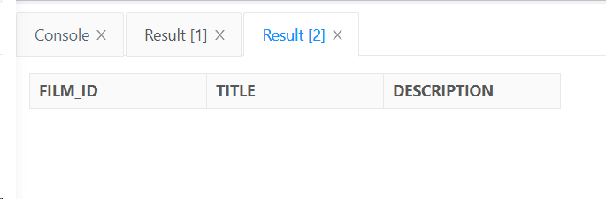
可以看到，film中被删除的记录在film_text中也被同步删除，说明触发器my_trigger起作用。

综上，我们实现的触发器my_trigger成功实现了触发器ins_film、upd_film和del_film的功能。

3、设计 1 个存储过程，用于获取特定客户在指定时间段内的租赁历史记录。它将返
回客户的租赁信息，包括租赁日期、归还日期、租赁的电影标题以及租赁费用。须在报告里调用，并展示结果。
- 实现语句
通过定义一个游标 rentalCursor 查询指定客户在给定时间范围内的租赁记录，包括租赁 ID、租赁日期、归还日期、电影标题以及租赁费用，并使用 %ROWTYPE 定义记录类型 rentalRecord 存储每行数据。在过程执行中，打开游标并逐行读取数据，将结果存储到 rentalRecord 中，然后通过 DBMS_OUTPUT.PUT_LINE 输出详细的租赁信息，最后在读取完成后关闭游标，从而实现对租赁历史记录的查询和展示。
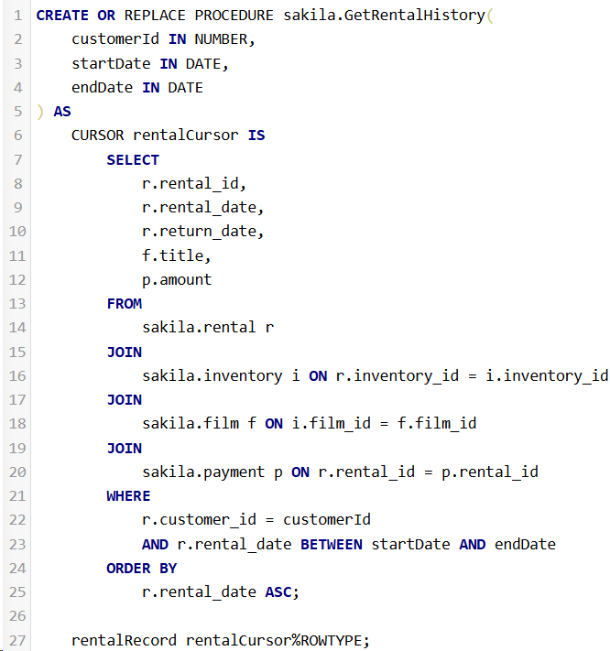
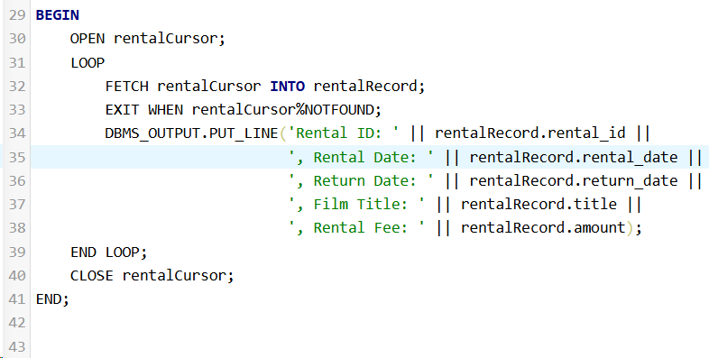

- 运行结果
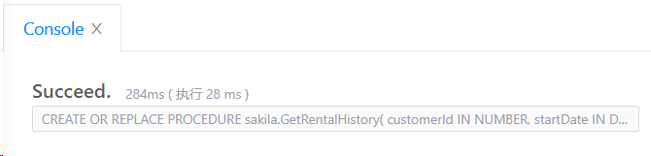

- 验证结果
调用过程查询客户id=1、日期从2005-08-18到2006-02-14的租赁历史记录，返回以下结果，说明我们实现的存储过程有效。
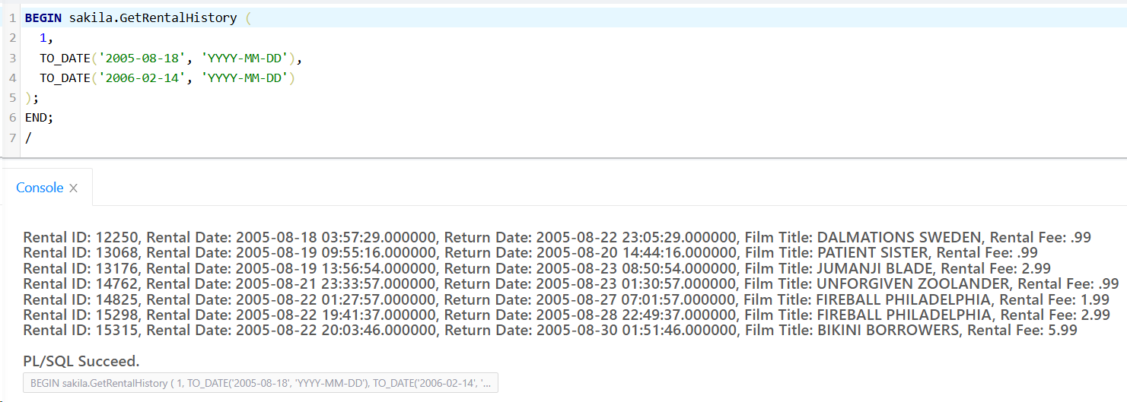

五.问题分析（碰到什么问题，如何解决）
在尝试更新视图时，我注意到不同数据库系统（如MySQL和YashanDB）对于视图的更新支持有所不同。在YashanDB中，视图的更新受到更多限制，特别是当视图涉及多个基础表时。为了解决这个问题，我在网上搜索了报错信息，并查阅了YashanDB的文档，才了解到了其视图更新的具体规则。
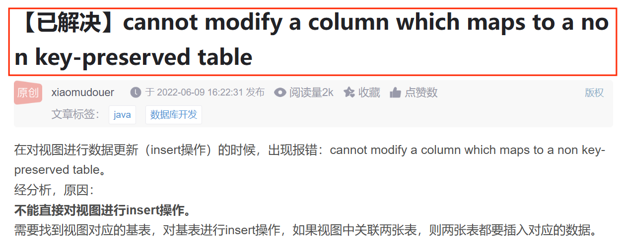
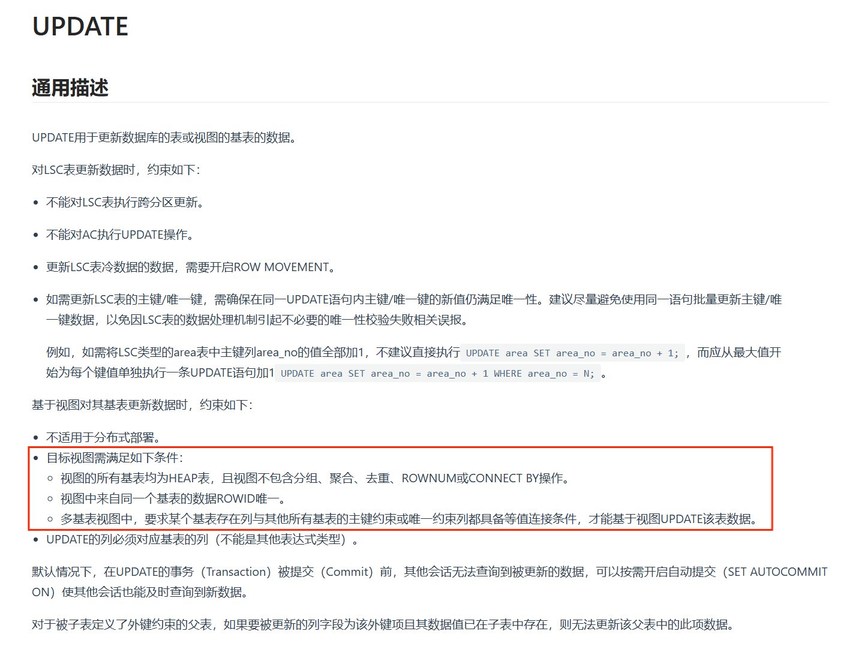

六.实验心得
通过本次实验，我深刻体会到了数据库视图、触发器、约束、存储过程和函数在数据管理和操作中的重要性。这些高级功能不仅提高了数据处理的效率，还增强了数据的安全性和完整性。实验中遇到的问题和挑战，如视图更新限制和触发器对数据迁移的影响，促使我深入理解了数据库系统的内部工作机制，进一步加深了我对数据库系统的了解。

七.诚信承诺
本组成员郑重承诺在项目实施的过程中不发生任何不诚信现象，一切不诚信所导致的后果均由本组成员承担。

签名：

指导教师批阅意见：

成绩评定：

指导教师签字：
年 月 日

备注：

